|  |  |  |  |  |  |  |  |  |  |
| --- | --- | --- | --- | --- | --- | --- | --- | --- | --- |
| **Descripción: C:\Documents and Settings\Administrador\Escritorio\descarga.jpg** | | **SOCIEDAD SALESIANA INSPECTORÍA SAN PEDRO CLAVER-BOGOTÁ**  **PRESENCIA NORTE DE SANTANDER**  **GESTIÓN ACADÉMICA** | | | | | |  | |
| **GUÍA Y/O TALLER** | | | | | | | | | |
| **CÓDIGO: GA-F10** | | | **VERSIÓN: 2.0** | | **FECHA: 29/01/20** | | **PÁGINA 1 DE 5** | | |
| “Formamos Buenos Cristianos y Honestos Ciudadanos” | | | | | | | | | |
| **Seleccione con una X la Institución** | **SALESIANO SAN JUAN BOSCO** | | |  | | **DIVERSIFICADO DOMINGO SAVIO** | | | **X** |
| **SALESIANO CESCAL** | | |  | | **SALESIANOS DE DON BOSCO** | | |  |

|  |  |  |  |  |  |  |  |  |  |  |  |  |  |
| --- | --- | --- | --- | --- | --- | --- | --- | --- | --- | --- | --- | --- | --- |
| **ESTUDIANTE** |  | | | | | | | | | **CURSO** | | **8** | |
| **DIMENSIÓN** | **COMUNICATIVA** | | | | **ASIGNATURA** | | **LENGUA CASTELLANA** | | | | | | |
| **DOCENTE** | **BELKIS YARELY VASQUEZ GUTIÉRREZ** | | | | | | | | **PERIODO** | | | | **II** |
| **Nº COMPETENCIA** | **2** | **Nº DESEMPEÑO** | **1.2** | **Nº EVIDENCIA** | | **8** | | **FECHA** | **DD** | | **MM** | | **AA** |

**NOTA: *ACTIVIDADES DESARROLLADAS EN CLASE VIRTUAL CORRESPONDIENTE A LA SEMANA DEL 27 al 31DE JULIO, AL ÁREA DE LENGUA CASTELLANA; TODA LA TEORIA DEBE ESTAR COSIGNADA EN EL CUADERNO******Y ENVIAR EVIDENCIAS FOTOGRÁFICAS DE LO PLANTEADO.***

**PROPÓSITO**: Identifica elementos de la sintaxis de la imagen; según criterios estéticos.

**Sintaxis de la imagen**

**RESPONDE:** Dicen que una imagen vale más que mil palabras ¿Qué opinas al respecto?

____________________________________________________________________________________________________________________________________________________________________________________

**El proyecto: Exposición de selfis**

**Produce imágenes**

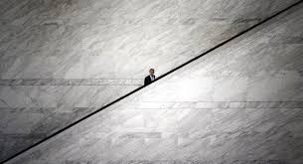**Ejemplos de composición** 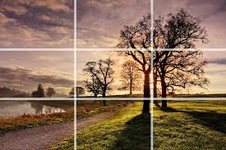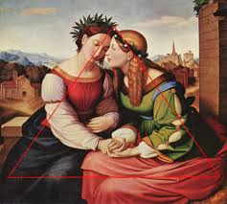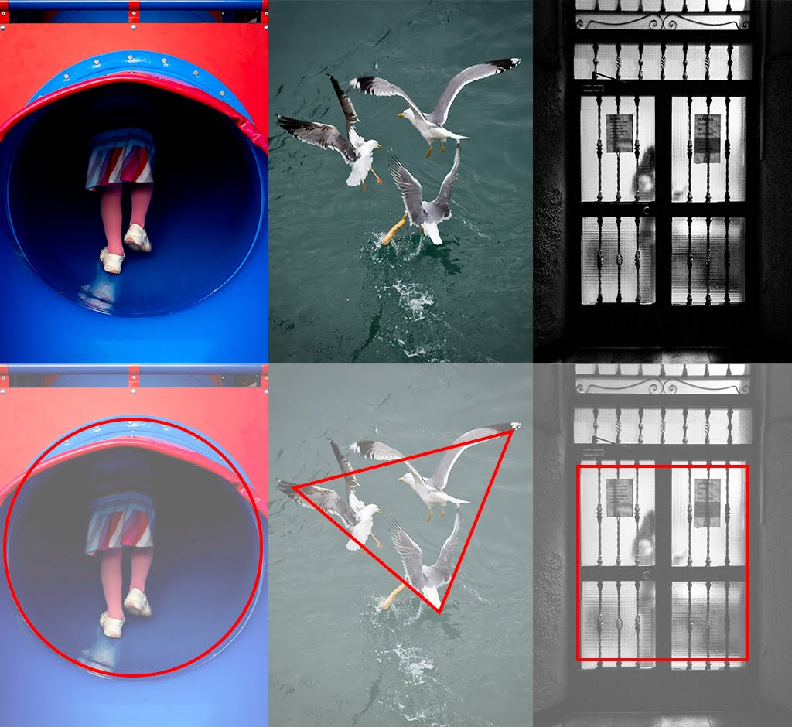

**Simetría y asimetría**

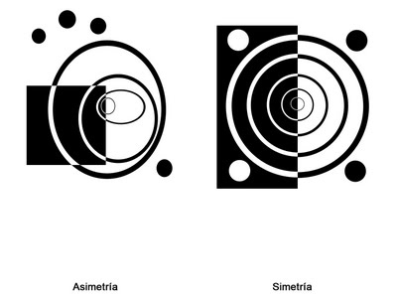

**Equilibrio**

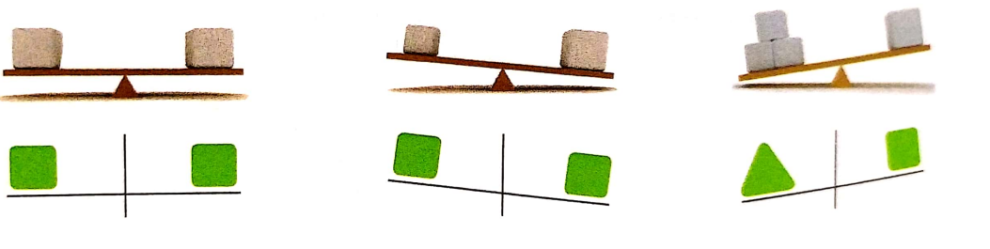**Peso**

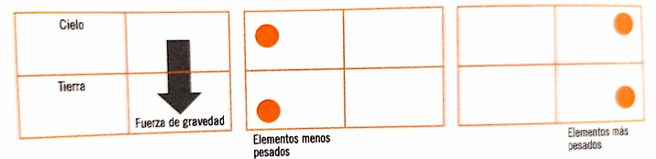

**Actividad**

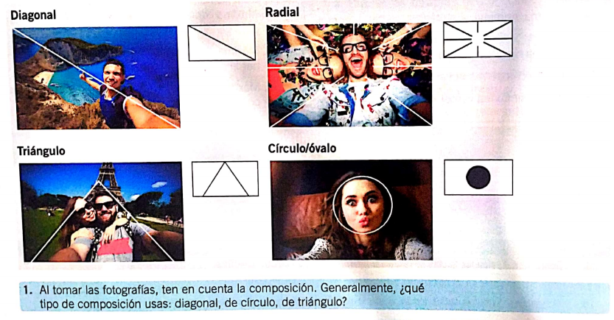

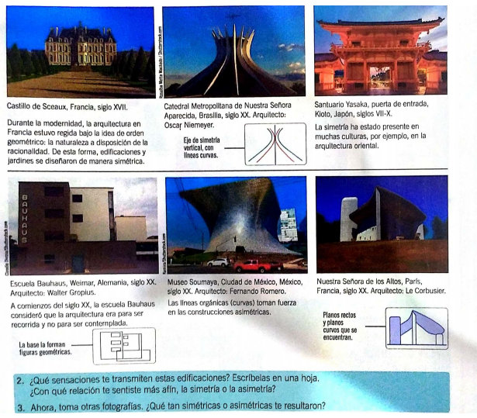

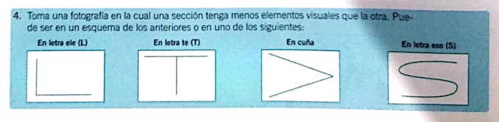

|  |  |  |
| --- | --- | --- |
| **Elaborado Por** | **Revisado por** | **Aprobado Por** |
| **Nombre : Belkis Vásquez** | **Nombre: Blanca Ortiz** | **Nombre: Dayana Cely** |
| **Cargo: Docente** | **Cargo: Jefe de Dimensión** | **Cargo: Coordinadora General** |
| **Fecha: 26/07/2020** | **Fecha : 27 /07/2020** | **Fecha : 28/07/2020** |